# **2020“海上丝绸之路”创意设计大赛——**

# **“古运河·海丝路”青年雕塑艺术家创作营**

# 征集启事

2020年，为贯彻落实“文化宁波2020”建设计划，推进创意宁波建设发展，由中共宁波市委宣传部指导，宁波市文化广电旅游局、宁波市鄞州区人民政府主办的2020“海上丝绸之路”创意设计大赛——“古运河·海丝路”青年雕塑艺术家创作营项目正式启动！

本次大赛以“古运河·海丝路”为设计主题，以“青年雕塑艺术家创作营”为创新形式，立足宁波城市文化发展，汇聚全国青年雕塑艺术人才，聆听宁波本土文化心声，量身打造一批主题雕塑设计作品。同时，通过全民参与，依托宣传展示，推动大运河文化、海上丝绸之路文化建设，活化千年文化资源资产，提升宁波文化影响力，赋能宁波经济社会高质量发展。

## 组织机构

**指导单位:**中共宁波市委宣传部

**主办单位:**宁波市文化广电旅游局

宁波市鄞州区人民政府

**承办单位:**中共宁波市鄞州区委宣传部

宁波市鄞州区文化和广电旅游体育局

宁波珞桐文化传媒股份有限公司

## 大赛概况

本次大赛面向全国征集10位优秀青年雕塑艺术家；面向宁波市征集10位来自各行各业的市民代表。艺术家和市民代表通过抽签，两两组队，组成10组参赛队伍。

参赛队伍通过大赛组委会组织参与文化学习、艺术采风、创意研讨等环节。每组参赛队伍根据大赛设计主题，为宁波创作至少3件城市雕塑主题作品。

## 大赛主题

本次大赛以“大运河”、“海上丝绸之路”为设计主题。宁波既是中国大运河的终点，也是海上丝绸之路的起点。要求参赛队伍根据“古运河·海丝路”设计主题，结合宁波城市规划、人文景观、历史故事、绮丽风光、民俗特色等方面进行深度创作。设计新颖，主题突出，通过城市雕塑艺术创作向世界展示宁波城市的艺术美学和文化魅力。

## 大赛进程

* **大赛周期：2020年8月-10月底**

注：受疫情及其他不可抗力因素影响，具体时间根据实际情况安排，如有任何疑问，可来电咨询。

* **大赛进程：**

1. 征集海选报名。10位青年雕塑艺术家、10位宁波市民代表名单确定。
2. 青创营正式开营。艺术家来甬与市民代表抽签组队，参赛队伍共同进行为期5天的艺术采风。采风期间，大赛组委会将邀请宁波本地文史专家为参赛者讲解宁波城市文化内涵。
3. 参赛者完成艺术采风。艺术家返回工作室，进行第一阶段创作。组队双方通过“线上交流”进行创意交流，头脑风暴。艺术家完成作品初稿。
4. 艺术家来甬出席创作营创意研讨会，与市民队友进行创意研讨。双方交换意见，推动作品顺利完成。
5. 作品创作第二阶段。艺术家根据个人专业与市民意见，完成作品设计与制作，成品运输至宁波参加最终评审。
6. 大赛评选会暨雕塑艺术展。参赛作品以雕塑艺术展形式进行汇报展示，由艺术导师评分和市民投票，两项得分，合计评选出最终获奖佳作。
7. 举办颁奖典礼。

## 征集对象

* **青年雕塑艺术家**

1. 具有专业精湛的雕塑设计技能；
2. 具有见解独到的雕塑创作理念；
3. 拥有风格鲜明的雕塑代表作品；
4. 要求样貌上镜、性格鲜明、谈吐大方。

* **宁波市民代表**

1. 来自各行各业的宁波本地市民；
2. 宁波城市建设者、宁波城市文化爱好者等；
3. 对艺术创作有基础了解，对宁波文化有深度见解；
4. 要求样貌上镜、谈吐大方。

## 创作导向

1. 艺术性：参赛作品应具有极高的艺术水准，能够充分体现卓越艺术审美价值。
2. 文化性&地域性：参赛作品应具备丰富的宁波城市文化内涵，能够充分体现大运河文化和海上丝绸之路文化的传承与转化。
3. 创新性：参赛作品应注重创新的时代语言，鼓励新观念、新形式、新材料。

## 作品要求

**作品数量：**要求每支参赛队伍设计至少3件雕塑作品，并制作完成小样；

**小样尺寸：**长/宽/高不得小于1.2米；

**作品材质：**采用铸铜、不锈钢、石材及新型材料等；

**其他要求：**1、作品要求提供名称、尺寸、材料、创意说明文字等；2、不应出现任何与创作者有关信息；3、保证原创、不得抄袭；4、作品便于运输。

## 评审规则

大赛组委会聘请3位国内知名雕塑艺术大咖作为本次大赛艺术导师，负责本次大赛的艺术指导及评审工作。

最终参赛作品以雕塑艺术展形式，进行线上、线下同步展示，通过艺术导师专业评选（占总分60%）和宁波市民无记名票选（占总分40%）合计两项比分，确定比赛最终结果。

## 奖项设置

* **青年雕塑艺术家**

一等奖：1件 奖金：5万元人民币/件+获奖证书

二等奖：2件 奖金：2.5万元人民币/件+获奖证书

三等奖：2件 奖金：1.5万元人民币/件+获奖证书

新锐人气奖：8件 奖金：5千元人民币/件+获奖证书

备注：上述奖项金额指税前金额。获奖者应按照相关国家及地区（包括但不限于中华人民共和国）的法律规定纳税。

* **宁波市民代表**

根据参赛艺术家获奖情况，相应参赛市民队友可获得价值不等的精美礼品一份。

## 涉项经费

1. 在参赛期间，参赛艺术家应邀来甬的交通费、食宿费及参赛市民的交通费、餐费等活动费用由组委会承担，其他因参赛者个人原因产生的相关费用自理；
2. 参赛作品小样制作费由艺术家承担；
3. 参赛作品小样寄送至指定地点的快递费、保险费由组委会承担。

## 报名时间

2020年8月13日至2020年8月31日24点止

（电子邮件以系统时间为准。）

## 报名资料

* **青年雕塑艺术家**

1. 电子版《个人简介》；
2. 电子版《个人雕塑艺术作品集》；
3. 身份证（扫描或拍照）须实名制报名；
4. 准备4张电子版个人照片（生活照或艺术照，要求清晰像素高，可以简单处理，但不可过度美化）。

* **宁波市民代表**

1. 电子版《个人简介》；
2. 身份证（扫描或拍照）须实名制报名；
3. 准备2张电子版个人照片（生活照或艺术照，要求清晰像素高，可以简单处理，但不可过度美化）。

**注：以上报名资料缺一不可，《个人简介》模板见附件。**

## 报名方式

意向参赛、符合资格的参赛者，请准备好完整的报名资料发送至邮箱：nbdiaosu@126.com（邮件命名：姓名+艺术家参赛/市民参赛）进行审核，录取结果将会以来电方式告知。

## 参赛须知

* **知识产权**

1. 参赛艺术家一经报名，则视为同意组委会拥有对其参赛作品的宣传、展览及推荐实施等形式的权利，所收到的作品小样一概不予退还，参赛艺术家请自留底稿原件。
2. 参赛艺术家必须是参赛方案的原创作者。参赛艺术家保证参赛方案为首次发表且不会侵犯他人的知识产权（著作权、商标权、专利权等）。若发生由此造成的任何纠纷，一切法律责任及给组委会造成的损失由参赛艺术家承担，组委会有权收回奖金与荣誉证书。
3. 参赛期间，参赛艺术家不得将参赛作品转让或授权给任何第三方，不得用于参加与本次大赛相同或类似的其他活动。
4. 参赛艺术家须确认所提交参赛作品从未转让或许可给任何个人或机构。
5. 参赛作品的著作权受中国法律保护。最终获得一、二、三等奖的获奖作品，除署名权以外的一切知识产权归组委会所有，组委会可以任何方式使用该作品。
6. 获奖作品应组委会需要放大，相关费用另行商议。

* **其它须知**

1. 凡参加本次大赛的参赛艺术家均被视为同意并接受本征集启事之所有规定，无须书面或其他方式予以确认。
2. 组委会对包括本规则在内的本次征集活动所有文件保留最终解释权。任何与本次征集活动有关的未尽事宜，均由组委会进一步制定相应规定或进行解释。
3. 本次活动所有有关的一切争议均适应中华人民共和国相关法律，并在宁波市解决。组委会对本次活动有最终解释权。

## 联络方式

联系电话：0574-87922300

受理时间：上午9:00-下午5:00

|  |
| --- |
|  |
|  |

联系邮箱：nbdiaosu@126.com

|  |
| --- |
|  |

联 系 人：郭老师

了解更多相关情况和背景资料，敬请关注微信公众号：

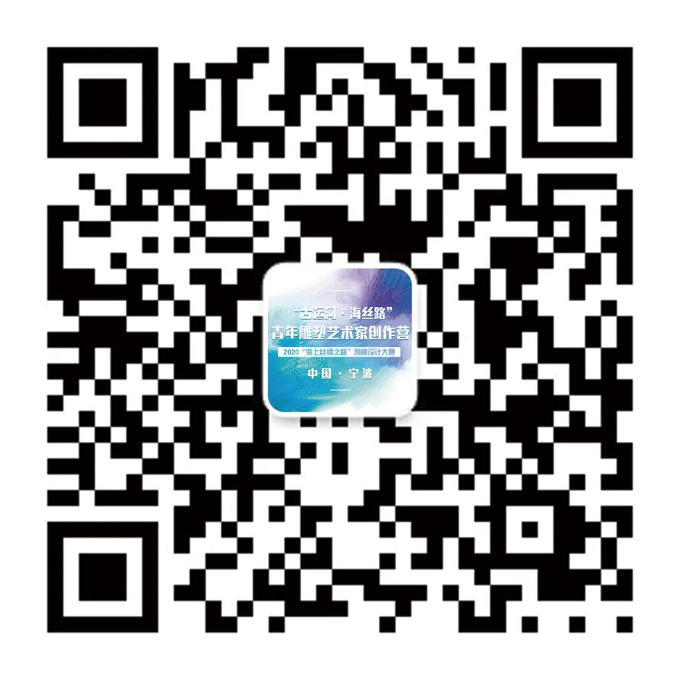

2020“海上丝绸之路”创意设计大赛——

“古运河·海丝路”青年雕塑艺术家创作营组委会

二0二0年八月

# **2020“海上丝绸之路”创意设计大赛——**

# **“古运河·海丝路”青年雕塑艺术家创作营**

# 个人简介（模板）

|  |  |  |  |
| --- | --- | --- | --- |
| **姓名** |  | **性别** |  |
| **年龄** |  | **籍贯** |  |
| **学历** |  | **单位** |  |
| **联系电话** |  | **邮箱** |  |
| **通讯地址** |  | | |
| **证件类型**  **（请选择）** | □身份证 □护照 □军官证 □其他：  证件号码： | | |
| **自我介绍** | （可另附表） | | |
| **个人经历**  **（学习经历、工作任职等）** | （可另附表） | | |
| **获奖情况** | （可另附表、市民选填） | | |
| **参赛宣言** |  | | |
| 我承诺：我已阅读、理解并接受《2020“海上丝绸之路”创意设计大赛——“古运河·海丝路”青年雕塑艺术家创作营参赛规则》，并保证所填事项属实。  填表人签名: ；填表日期: | | | |